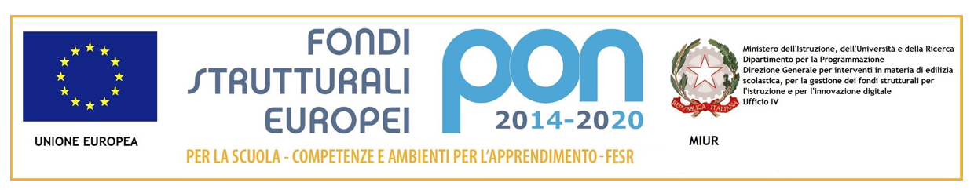MINISTERO ISTRUZIONE UNIVERSITA’ RICERCA - UFFICIO SCOLASTICO REG.LE PER IL LAZIO
ISTITUTO COMPRENSIVO “ROBERTO MARCHINI”
Viale della Repubblica, snc - 01032 Caprarola (VT) 0761.644.710
ics.caprarola.segreteria@email.it vtic80900c@istruzione.it www.icscaprarola.gov.it
PEC: VTIC80900C@PEC.ISTRUZIONE.IT

CIRCOLARE N. 1 GENITORI
A tutti i genitori degli alunni
dell'I.C. “R. Marchini”
Caprarola
SITO

OGGETTO: Certificazioni per l'obbligo vaccinale.
Come noto, il D.L. n. 73 del 07/06/2017, convertito con modificazioni dalla legge n. 119 del 31 luglio 2017, ha recato disposizioni urgenti in materia di prevenzione vaccinale e conseguenti adempimenti per la frequenza nelle scuole.
I genitori di tutti gli alunni della Scuola dell'Infanzia, sia nuovi iscritti che frequentanti, dovranno far pervenire alla segreteria della scuola entro il 10 settembre 2017 la Dichiarazione sostitutiva di certificazione. La presentazione della dichiarazione vaccinale entro il 10 settembre 2017 costituisce requisito di accesso alla scuola dell'infanzia. I genitori degli alunni frequentanti gli altri ordini di scuola (Primaria e Secondaria di I° grado) dovranno presentare la suddetta dichiarazione entro il 31 ottobre 2017.
In base al Protocollo d'Intesa stipulato tra la Regione Lazio e l'Ufficio Scolastico Regionale per il Lazio in data 31/08/2017, la documentazione comprovante l'effettuazione delle vaccinazioni obbligatorie verrà acquisita attraverso un rapporto diretto fra le Scuole e le ASL.
Nel rispetto dell'attuazione delle disposizioni del decreto- legge si chiede l'osservanza dei termini sopra descritti.
Si allegano:
- Protocollo di Intesa fra USR e Regione Lazio;
- Circolare Ministero della Salute n. 25233 del 16/08/2017;
- Circolare MIUR n. 1622 del 16/08/2017;
- Modello di Dichiarazione sostitutiva di certificazione.
Il Dirigente Scolastico
Prof.ssa Claudia Prosperoni

